Отчёт по лабораторной работе 13
Статическая маршрутизация в Интернете. Планирование
Пакавира Арсениу Висенте Луиш
Содержание

1 Цель работы
Провести подготовительные мероприятия по организации взаимодействия через сеть провайдера посредством статической маршрутизации локальной сети с сетью основного здания, расположенного в 42-м квартале в Москве, и сетью филиала, расположенного в г. Сочи.

2 Ход выполнения
В ходе работы в проект были внесены изменения в схемы сети уровней L1, L2 и L3. В схемы была добавлена информация о сети основной территории организации в Москве, расположенной в 42-м квартале, а также о сети филиала в городе Сочи.
На схеме физического уровня L1 были указаны сетевые устройства, оконечные узлы и физические соединения между ними. В проект были добавлены устройства основной территории msk-q42-arsenio-gw-1 и msk-q42-arsenio-sw-1, а также оборудование филиала sch-sochi-arsenio-gw-1 и sch-sochi-arsenio-sw-1. Для соединений были подписаны используемые интерфейсы, что позволяет определить, через какие порты подключены маршрутизаторы, коммутаторы и пользовательские устройства.
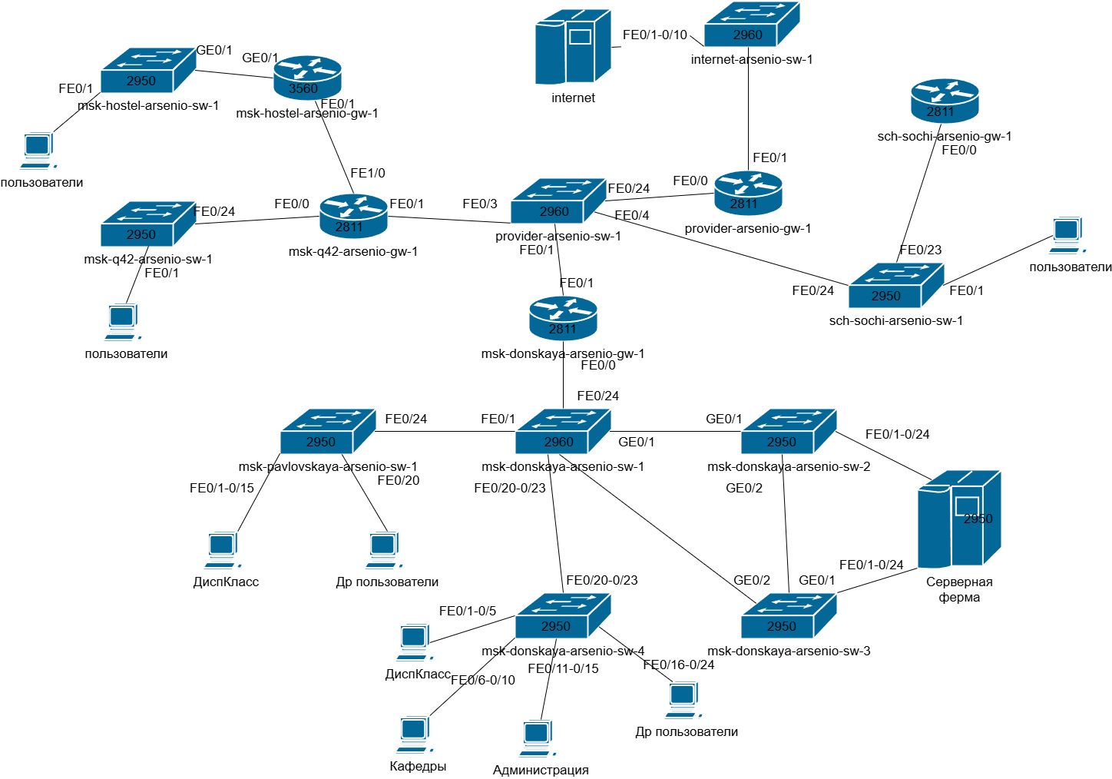
Рис. 1: Обновлённая схема физического уровня L1
Далее была дополнена схема канального уровня L2. На ней были отражены идентификаторы VLAN, используемые на отдельных участках сети. Для основной территории 42-го квартала были указаны VLAN 201 и 202, для сети общежития — VLAN 301, для филиала в Сочи — VLAN 401 и 402. Также на схеме были показаны VLAN, используемые на соединениях с провайдерской частью сети и магистральными участками.
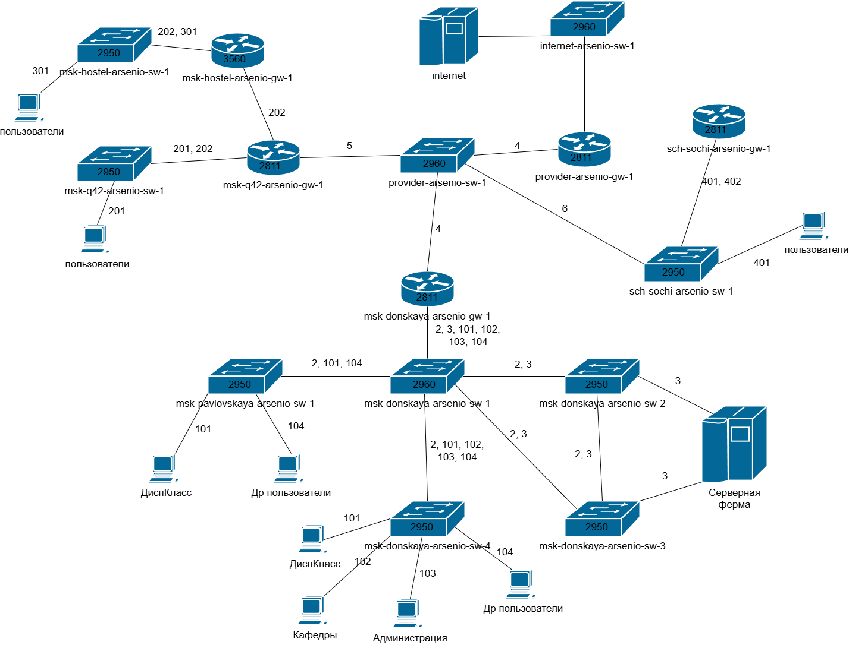
Рис. 2: Обновлённая схема канального уровня L2
После этого была обновлена схема сетевого уровня L3. На ней были подписаны IP-подсети, относящиеся к основной территории, филиалу, пользовательским сетям, сетям управления, серверной ферме и каналам связи. Для основной территории 42-го квартала были добавлены пользовательская сеть 10.129.0.0/24, сеть управления 10.129.1.0/24 и линк на 42-й квартал 10.128.255.0/30. Для филиала в Сочи были добавлены пользовательская сеть 10.130.0.0/24, сеть управления 10.130.1.0/24 и линк на Сочи 10.128.255.4/30.
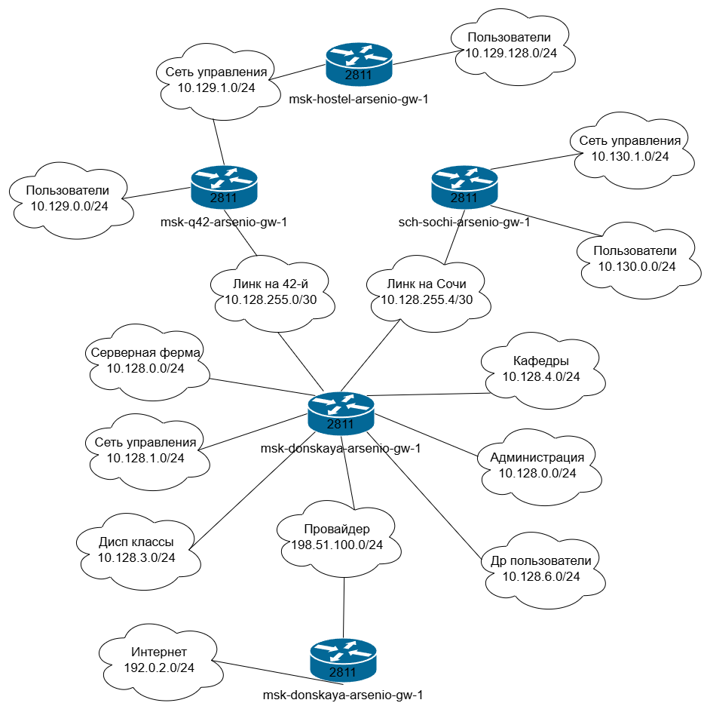
Рис. 3: Обновлённая схема сетевого уровня L3
Затем в рабочей области Packet Tracer была дополнена общая схема проекта. В логической топологии были размещены устройства основной территории 42-го квартала в Москве и филиала в Сочи. Новые подсети были подключены к существующей инфраструктуре организации через маршрутизаторы и коммутаторы. В результате схема стала включать центральную площадку, провайдерский сегмент, серверную ферму, подсети пользователей, а также удалённые площадки.
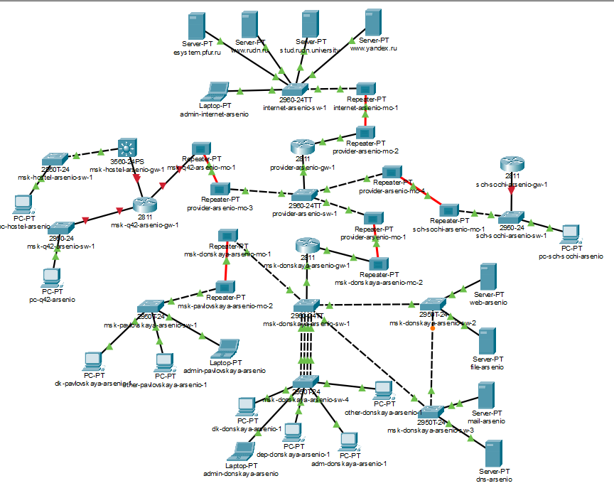
Рис. 4: Дополненная логическая схема проекта
После настройки логической структуры была открыта физическая область проекта. На уровне межгородской схемы были представлены две площадки: Moscow и Sochi. Между ними был показан канал связи, соединяющий основную сеть организации с филиалом.
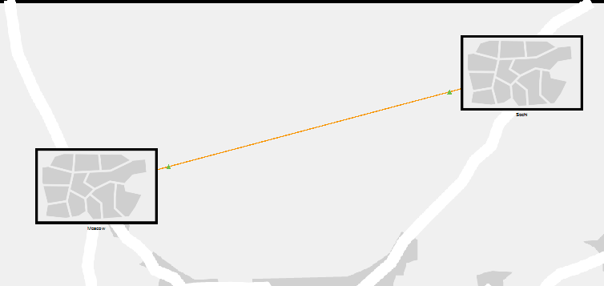
Рис. 5: Физическое представление связи между Москвой и Сочи
На уровне города Moscow были размещены несколько объектов основной территории: Donskaya, Pavlovskaya, SOCI, Hostel и Server. Между зданиями были проложены соединения, отражающие структуру кампусной сети и подключение добавленной территории 42-го квартала к общей инфраструктуре.
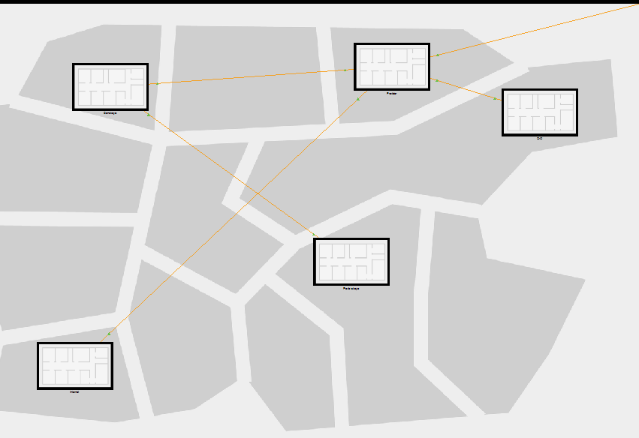
Рис. 6: Физическое представление объектов в Москве
Внутри здания SOCI были показаны коммутационные шкафы и пользовательские устройства. Через физическое представление была проверена связь между этажами и помещениями, а также корректность размещения сетевого оборудования и рабочих станций.
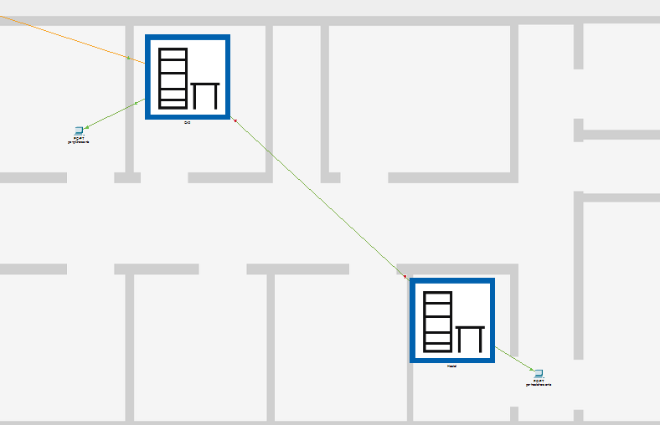
Рис. 7: Размещение оборудования и рабочих станций в здании SOCI
Далее был открыт коммутационный шкаф площадки 42-го квартала. В стойке были размещены маршрутизатор msk-q42-arsenio-gw-1, коммутатор msk-q42-arsenio-sw-1 и медиаконвертер msk-q42-arsenio-mc-1. Оборудование было подключено к устройству распределения питания, а между сетевыми устройствами были проложены необходимые кабельные соединения.
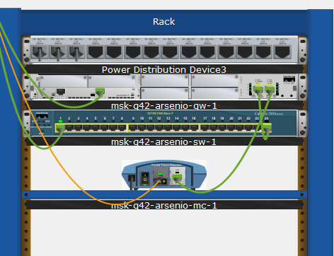
Рис. 8: Коммутационный шкаф площадки 42-го квартала
После этого был проверен коммутационный шкаф площадки Hostel. В стойке были размещены устройства msk-hostel-arsenio-gw-1 и msk-hostel-arsenio-sw-1. Для оборудования были выполнены подключения к питанию и сетевые соединения, необходимые для включения площадки в общую топологию.
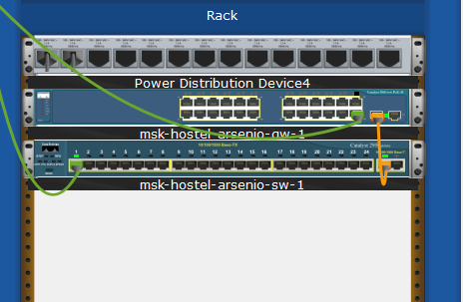
Рис. 9: Коммутационный шкаф площадки Hostel
Затем была открыта физическая схема филиала в Сочи. Внутри помещения были представлены коммутационный шкаф и пользовательское устройство pc-sch-sochi-arsenio. Соединения от рабочего места были направлены к сетевому оборудованию филиала.
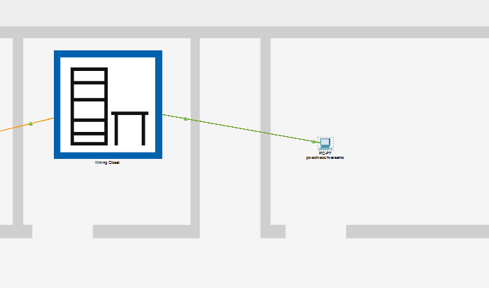
Рис. 10: Размещение оборудования и рабочей станции в филиале Сочи
В коммутационном шкафу филиала были размещены коммутатор sch-sochi-arsenio-sw-1, маршрутизатор sch-sochi-arsenio-gw-1 и медиаконвертер sch-sochi-arsenio-mc-1. Устройства были подключены к питанию, а также соединены между собой и с внешним каналом связи.
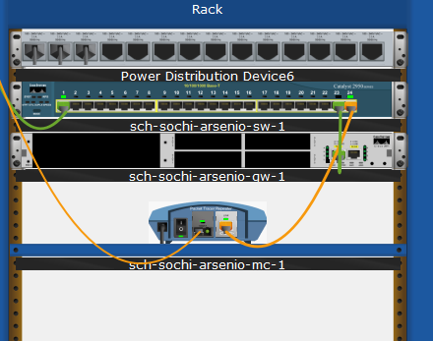
Рис. 11: Коммутационный шкаф филиала Сочи
После добавления оборудования была выполнена первоначальная настройка сетевых устройств. На маршрутизаторе msk-q42-arsenio-gw-1 был задан hostname, настроены пароли для консольного и удалённого доступа, включено шифрование паролей и создан локальный пользователь admin с паролем cisco. Также был указан домен q42.rudn.edu, сгенерированы RSA-ключи и включён доступ по SSH. После завершения настройки конфигурация была сохранена командой wr mem.
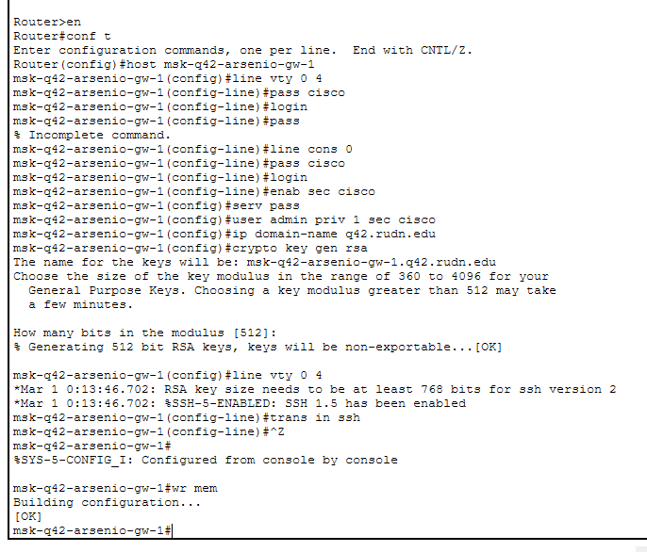
Рис. 12: Первоначальная настройка маршрутизатора msk-q42-arsenio-gw-1
Аналогичная первоначальная настройка была выполнена на коммутаторе msk-q42-arsenio-sw-1. Для устройства было задано имя, настроены линии console и vty, установлен пароль привилегированного режима, включено шифрование паролей, создан пользователь admin, указан домен q42.rudn.edu и настроен удалённый доступ по SSH.
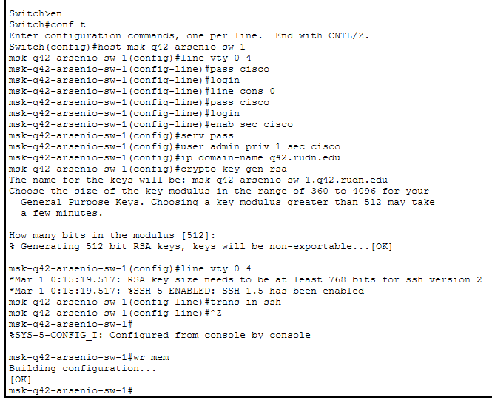
Рис. 13: Первоначальная настройка коммутатора msk-q42-arsenio-sw-1
Затем была выполнена настройка устройства msk-hostel-arsenio-gw-1. Для него были заданы параметры базовой безопасности, пароль доступа к привилегированному режиму, локальный пользователь и доменное имя hostel.rudn.edu. После генерации RSA-ключей был включён протокол SSH, а доступ по линиям vty был ограничен использованием SSH.
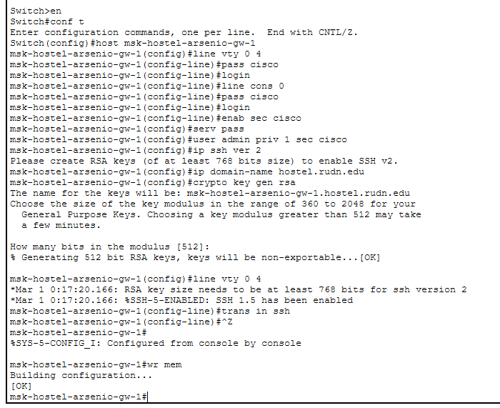
Рис. 14: Первоначальная настройка устройства msk-hostel-arsenio-gw-1
На коммутаторе msk-hostel-arsenio-sw-1 также была выполнена базовая настройка. Были настроены hostname, консольный доступ, удалённый доступ, пароль привилегированного режима, шифрование паролей и локальная учётная запись администратора. Для работы SSH был указан домен hostel.rudn.edu, после чего были созданы RSA-ключи и сохранена конфигурация.
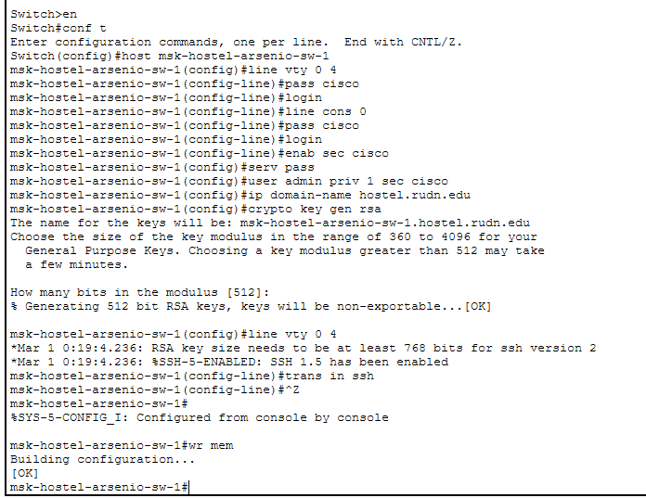
Рис. 15: Первоначальная настройка коммутатора msk-hostel-arsenio-sw-1
После настройки московских площадок была выполнена первоначальная настройка оборудования филиала в Сочи. На коммутаторе sch-sochi-arsenio-sw-1 был задан hostname, настроены пароли для консольной линии и линий удалённого доступа, создан пользователь admin, указан домен sochi.rudn.edu, сгенерированы RSA-ключи и включён удалённый доступ по SSH.
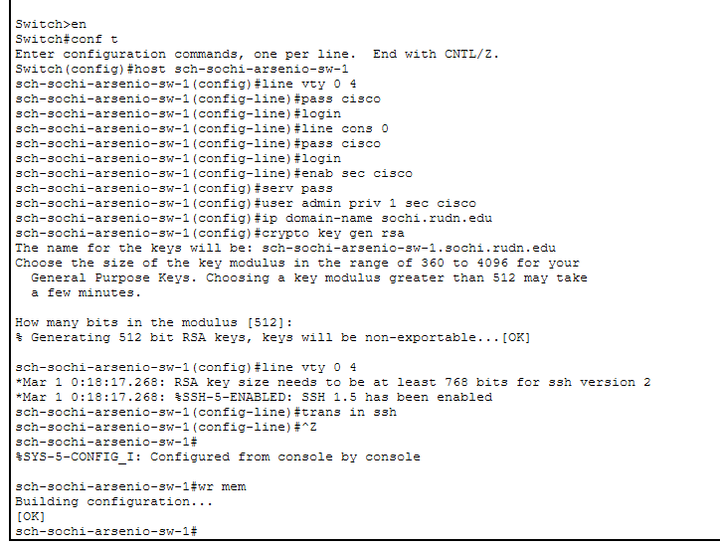
Рис. 16: Первоначальная настройка коммутатора sch-sochi-arsenio-sw-1
На маршрутизаторе sch-sochi-arsenio-gw-1 была выполнена аналогичная базовая настройка. Сначала были настроены параметры доступа и безопасности, затем устройству было назначено имя sch-sochi-arsenio-gw-1. После этого был указан домен sochi.rudn.edu, созданы RSA-ключи, включена версия SSH и задано использование SSH для удалённого подключения по линиям vty. В конце работы конфигурация была сохранена в память устройства.
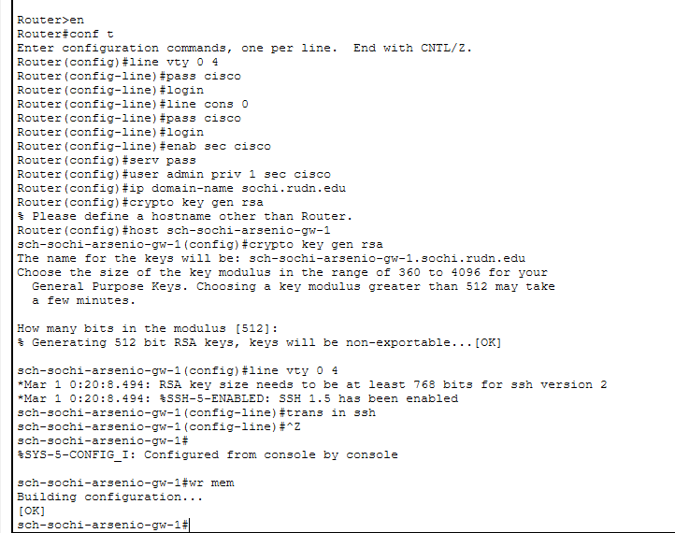
Рис. 17: Первоначальная настройка маршрутизатора sch-sochi-arsenio-gw-1

3 Вывод
В ходе выполнения работы в проект Cisco Packet Tracer были внесены изменения в схемы сети уровней L1, L2 и L3. В топологию была добавлена информация о сети основной территории организации в 42-м квартале в Москве, а также о сети филиала в городе Сочи. Были уточнены физические соединения между устройствами, номера интерфейсов, используемые VLAN и IP-подсети.
Также была дополнена логическая и физическая схема проекта. В рабочей области Packet Tracer были размещены маршрутизаторы и коммутаторы для основной территории и филиала, настроены соединения между ними, а также проверено расположение оборудования в физических помещениях и коммутационных шкафах.
В ходе первоначальной настройки оборудования были заданы имена устройств, настроены пароли для консольного и удалённого доступа, включено шифрование паролей, созданы локальные учётные записи администратора, указаны доменные имена и настроен доступ по протоколу SSH. После завершения настройки конфигурации были сохранены в память устройств.

4 Контрольные вопросы
- В каких случаях следует использовать статическую маршрутизацию? Приведите примеры.
- Статическая маршрутизация — это способ маршрутизации, при котором маршруты до удалённых сетей задаются администратором вручную. В отличие от динамической маршрутизации, маршрутизатор не обменивается маршрутной информацией с другими устройствами и не перестраивает таблицу маршрутизации автоматически при изменении топологии.
- Статическую маршрутизацию следует использовать в небольших или предсказуемых сетях, где количество маршрутов невелико, а структура соединений редко изменяется. В таких условиях ручная настройка маршрутов проще, чем внедрение динамических протоколов маршрутизации.
- Например, статическую маршрутизацию удобно применять при соединении двух офисов организации через выделенный канал. Если у основной площадки есть подсеть 10.128.0.0/24, а у филиала — 10.130.0.0/24, на маршрутизаторах можно вручную прописать маршруты до удалённых сетей через адрес соседнего маршрутизатора.
- Также статические маршруты применяются для настройки маршрута по умолчанию. Например, локальный маршрутизатор организации может отправлять весь неизвестный трафик на маршрутизатор провайдера с помощью команды вида:
- ip route 0.0.0.0 0.0.0.0 198.51.100.1
Статическая маршрутизация также подходит для резервных маршрутов. В этом случае можно настроить статический маршрут с увеличенной административной дистанцией. Он не будет использоваться при наличии основного маршрута, но станет активным, если основной путь окажется недоступен.
Ещё один пример — маршрутизация в учебных лабораторных работах. В Packet Tracer статические маршруты часто используют для демонстрации принципов передачи пакетов между подсетями, поскольку администратор явно указывает, через какой маршрутизатор должна быть доступна каждая сеть.
Основные случаи применения статической маршрутизации:
- небольшие сети с простой топологией;
- соединение нескольких филиалов;
- настройка маршрута по умолчанию в сторону провайдера;
- резервный маршрут на случай отказа основного канала;
- изолированные сегменты сети, где не требуется динамический обмен маршрутами;
- учебные и демонстрационные топологии.
Преимущество статической маршрутизации состоит в простоте и предсказуемости. Администратор точно знает, какие маршруты используются и через какие интерфейсы передаётся трафик. Однако при большом количестве сетей такой способ становится неудобным, потому что каждый маршрут нужно добавлять и изменять вручную.
- Укажите основные принципы статической маршрутизации между VLANs.
- Маршрутизация между VLAN используется в тех случаях, когда устройства находятся в разных виртуальных локальных сетях и должны обмениваться данными между собой. VLAN разделяют сеть на отдельные логические сегменты, поэтому устройства из разных VLAN не могут взаимодействовать напрямую только через коммутатор второго уровня. Для передачи трафика между VLAN требуется устройство третьего уровня: маршрутизатор или L3-коммутатор.
- Основной принцип заключается в том, что для каждой VLAN должна быть создана отдельная IP-подсеть. Например, VLAN 201 может использовать сеть 10.129.0.0/24, а VLAN 202 — сеть 10.129.1.0/24. Устройства внутри каждой VLAN получают IP-адреса из своей подсети, а в качестве шлюза по умолчанию используют IP-адрес интерфейса маршрутизатора или L3-коммутатора, связанного с этой VLAN.
- Если используется схема router-on-a-stick, то маршрутизатор подключается к коммутатору одним физическим интерфейсом, а на этом интерфейсе создаются логические подинтерфейсы. Каждый подинтерфейс соответствует отдельной VLAN и получает свой IP-адрес. На коммутаторе порт, ведущий к маршрутизатору, настраивается как trunk, чтобы по нему могли передаваться кадры разных VLAN с тегами 802.1Q.
- Пример настройки подинтерфейсов на маршрутизаторе:
- interface FastEthernet0/0.201
encapsulation dot1Q 201
ip address 10.129.0.1 255.255.255.0
interface FastEthernet0/0.202
encapsulation dot1Q 202
ip address 10.129.1.1 255.255.255.0
- В этом примере подинтерфейс FastEthernet0/0.201 обслуживает VLAN 201, а подинтерфейс FastEthernet0/0.202 обслуживает VLAN 202. Адреса 10.129.0.1 и 10.129.1.1 могут использоваться как шлюзы по умолчанию для устройств соответствующих VLAN.
- На коммутаторе необходимо создать VLAN и назначить пользовательские порты в нужные VLAN. Порт, соединяющий коммутатор с маршрутизатором, должен работать в транковом режиме:
- vlan 201
name USERS_Q42
vlan 202
name MGMT_Q42
interface FastEthernet0/24
switchport mode trunk
- Если маршрутизация выполняется на L3-коммутаторе, то для каждой VLAN создаётся виртуальный интерфейс SVI. Такой интерфейс получает IP-адрес и становится шлюзом для устройств своей VLAN. Дополнительно на L3-коммутаторе включается маршрутизация командой ip routing.
- Пример настройки SVI:
- ip routing
interface vlan 201
ip address 10.129.0.1 255.255.255.0
no shutdown
interface vlan 202
ip address 10.129.1.1 255.255.255.0
no shutdown
- При статической маршрутизации между VLAN важно не только настроить шлюзы для локальных VLAN, но и прописать маршруты до удалённых сетей. Если маршрутизатор 42-го квартала должен передавать трафик в сторону центральной площадки или филиала, на нём указываются статические маршруты через соседний маршрутизатор.
- Например:
- ip route 10.128.0.0 255.255.255.0 10.128.255.1
ip route 10.130.0.0 255.255.255.0 10.128.255.1
- Основные принципы статической маршрутизации между VLANs:
  - каждая VLAN должна относиться к отдельной IP-подсети;
  - для каждой VLAN должен быть настроен шлюз по умолчанию;
  - между коммутатором и маршрутизатором должен быть настроен trunk, если используется router-on-a-stick;
  - на маршрутизаторе должны быть созданы подинтерфейсы с инкапсуляцией 802.1Q;
  - при использовании L3-коммутатора для VLAN создаются интерфейсы SVI;
  - на конечных устройствах должен быть правильно указан IP-адрес шлюза;
  - для удалённых сетей должны быть добавлены статические маршруты;
  - маршруты должны быть прописаны в обе стороны, иначе ответы от удалённых узлов не смогут вернуться обратно.

